Вырезка из отчёта пешеходного маршрута 3 категории сложности по Тункинским гольцам в июле 2011 года. Описание кольцевой части маршрута на перевал Изумрудных Озёр.
2.3 ПРИЛОЖЕНИЕ К ТЕХНИЧЕСКОМУ ОПИСАНИЮ МАРШРУТА.
Радиальное кольцо (было запланировано на 3 дня), пройдено руководителем Васильевой М.М. и участницей Короленко О.И.:
Шумакские минеральные источники – р. Перевальная↑ - пер. Изумрудных озёр (2А, 2714м) – прав. приток р. Правый Шумак – р. Правый Шумак↓ - Шумакские источники.
19.07.2011г.
Выход с источников – в 9.00 Движение по тропе правого берега р. Шумак с плавным поворотом вправо вверх, подрезая угол склона – к правому притоку – р. Перевальной. Далее – движение по левому берегу р. Перевальной, высоко над каньоном. В лесу – хорошая тропа, на реке – маркировка тропы каменными турами. До 100-метрового водопада на левом притоке р. Перевальной – шли 1 час 30 минут. Из них дважды останавливались по 3-5 минут.
У подножия водопада – 15-минутный привал, фотосъёмка, лёгкий перекус.
Следующий 15-минутный привал – в районе стрелки реки Перевальной, у маленького живописного водопада на левом притоке. Фотосъёмка, лёгкий перекус.
В 14.15 – за озёрами, в месте поворота долины в цирк перевалов – Лавинный, Изумрудных Озёр. Здесь встали на обед на травянистой морене левого берега, под ригелем, ведущем к цирку вышеназванных перевалов. Сам цирк отсюда не просматривается (загораживает ригель). Перевал Университетский – прямо перед нами (крутая мелкая осыпь стального цвета).
Выход с обеда в 16.45. Подъем на ригель по нижней части линии падения до плоской болотины наверху ригеля (по старым фотографиям – видно, что здесь было озерко, а теперь - пересохло). Привал – 5 минут. Далее – подъём в цирк 17.30-17.45 (15 минут). На серединной морене в центре цирка есть местечко под 1-2 палатки. Воду можно найти в снежнике слева по ходу. По старым описаниям – справа от морены раньше был ручей, теперь там сухо.
Перевал снизу из цирка выглядит так (описание сделано вечером, при разведке): внизу – средняя осыпь, в серединной части склона – мелкая осыпь, на которой лежат незакреплённые большие камни, в верхней части склона – разрушенные скалы. В верхней части склона имеется косая полка со снегом, наклоненная от кулуара влево, визуально выглядит, как удобный путь подъёма (так и оказалось). От конца полки – короткий взлёт на седловину, возможно, понадобится 1 верёвка.

Дата, | Участок пути | КМ | ЧХВД | Препятствия на участке, | Метео -
время | Участок пути | КМ | ЧХВД | описание прохождения | условия
19.07.2011  9.00 – 14.15 | Шумакские минеральные источники – р. Перевальная↑ - цирк пер. Университетского (обед) | 12 | 4ч 45 мин | Тропа, маркировка | солнечно
16.45 – 17.45 | Цирк пер. Университетского – цирк пер. Изумрудных озёр | 2 | 55 мин | Подъём на ригель крутизной до 35° по устойчивой средней и крупной осыпи. | облачно
 |  | 14км | ЧХВД:  5ч 40мин
Набор высоты: + 950м
От 1375 до 2330
Средняя скорость передвижения: 2,5км/ч

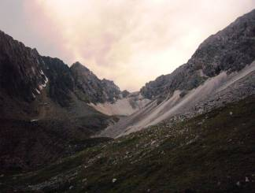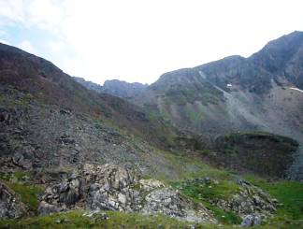
Фото 1. Место обеда 19.07.11. Впереди – пер. Университетский. Слева – нижняя часть ригеля, ведущего в цирк пер. Лавинный и Изумрудных озёр.
Фото 2. Ригель, ведущий в цирк пер. Лавинный и Изумрудных озёр.

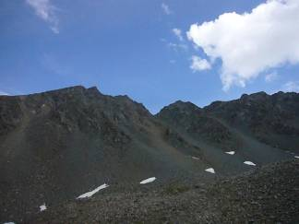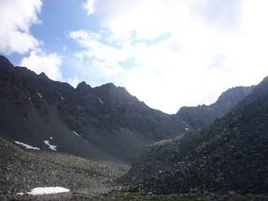
Фото 3. Пер. Лавинный. Направо – вход в цирк пер. Изумрудных озёр.
Фото 4. Перевал Изумрудных озёр, северный слон.
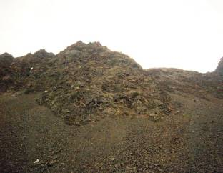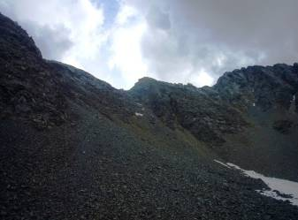
Фото 5. Осыпь и разрушенные скалы справа от пер. Изумрудных Озёр, с которых всю ночь сыпались камнепады. Снято из цирка, с места ночлега. Перевал Изумрудных Озёр отмечен стрелкой.
Фото 6. Снежник в нижней части пер. Изумрудных Озёр и седловина.
20.07.11г.
Ночью просыпались 7 раз от грохота камнепадов. Камни сыпались с правого и левого бортов цирка. С перевальной седловины – не более 1 раза. Причина камнепада – дождь.
Утром подъём в 6.00. Дождь прекратился, облачность рассеялась. Завтрак, сборы. Настроились выходить в 7.30, но внезапно опять начался дождь, и начало затягивать облаками всё вокруг. Опять установили палатку, которую уже успели снять, и легли на коврики в ожидании погоды. В 9 часов дождь постепенно утих и прекратился. Очередной выход – в 9.20. Подход под перевал – по снежнику. Подъём от конуса снежника по осыпям и разрушенным скалам – 1 час. Путь, разведанный и намеченный нами вчера, себя оправдал, двигались именно так, как и запланировали. Пока поднимались, камни успели высохнуть, поэтому верёвку вешать не пришлось. Хотя, если выбрать путь чуть правее или левее косой полки – без верёвки вряд ли получится. Вышли по косой полке прямо к туру. Сняли записку от 24.07.06г. группы из Усть-Илимска (руководитель – Алексей Маликов, участник – Дмитрий Лылов).
На перевале внезапно выглянуло солнце. Начали спуск в 10.45. Узкий кулуар с очень крутой подвижной осыпью средних размеров, крутизна 55-60°. Попытались спуститься ногами (без верёвок), но уже через 10м от седловины поняли, что это небезопасно: камни в свободном движении. Слева по ходу в 10-15м от седловины есть 2 больших камня, которые использовали как точку страховки. Перекинули верёвку через камни кольцом (длина верёвки – 46м, длина спуска, соответственно, получилась 20-22м). Этой длины ровно хватило до скального «кармана» слева, где можно укрыться группе из 2-3 человек.
1й участник (О. Короленко) – спуск с помощью ФСУ. (При хорошем навыке спуска участниками, при сухой погоде, при условии хорошей очистки склона первым участником, и других благоприятных условиях – группе можно спуститься спортивным способом). На этом участке есть скальный уступ 70° высотой около 2м. Именно этот уступ и определяет обязательность перил.
2й участник (М. Васильева) – до скального уступа – с рюкзаком. После чего – спуск рюкзака отдельно, спуск участника – свободным лазанием. Верёвка вторым участником была снята по причине большой подвижности камней (вероятность камнепада, вызванного сдёргиванием верёвки снизу). После того, как незакреплённый рюкзак 2го участника укатился со склона, стало понятно, что целесообразнее и безопаснее было использовать 2 верёвки (основную и вспомогательную), и 2му участнику спускаться с рюкзаком по перилам, а далее – укрывшись в кармане, сдёргивать верёвки. (Честно говоря, жалко было верёвку бить, потому и спустилась таким образом – чего другим делать не рекомендую).
Далее – спуск по крутой осыпи, по подвижным плоским плитчатым камням, крутизна - 50°. Камнеопасно! Самопроизвольные сходы камней из кулуара слева по ходу. К озеру вышли в 11.50. После небольшого перекуса на озере, спуск по ригелям: 2 крутых сброса скального характера, всё обходится ногами, верёвки не нужны. В 12.45 подошли к первому дереву (но ГЗЛ находится ещё ниже). Отдых 10 минут. Тропы в долине ручья нет, но по альпийским лугам правого берега двигаться удобно. В 13.30 подошли к началу каньона. Не зная, где лучше обходить каньон, продолжили движение правым берегом, чтобы потом выйти на правый берег Правого Шумака. Значительно потеряв высоту, двигаясь по лесу, уткнулись на сплошные скальные сбросы. Сверху было не видно, а от сбросов увидели: по левому берегу каньона движение было бы проще. Там трявянистые склоны, и нет скал. Возвращаться вверх и обходить каньон, чтобы выйти на левый берег - не хотелось. Бросили сдвоенную верёвку на скалах (длина спуска – 20м, крутизна - 60° и выше). Далее – по очень крутому травянисто-лесистому склону с завалами и высокотравьем спустились до Правого Шумака. Очень неудобное место!
Уже после похода случайно узнала у одного приятеля, что он проходил этот каньон левым берегом, по травянистым склонам, и что там даже была тропа, но только до конца каньона. В долине ручья тропы нет.
В 15.30 продолжили движение вдоль правого берега Правого Шумака к БЛ (базовому лагерю) на источниках. 1 привал – 15 минут. В 17.30 – были на источниках.
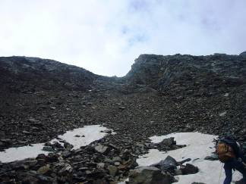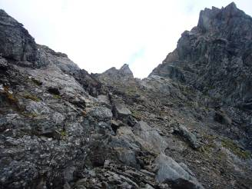
Фото 7-8. Начало подъёма от верхней части снежника. Красной стрелкой обозначено положение тура, белой стрелкой – направление по косой полке.
Фото 8. Верхняя часть северного склона.

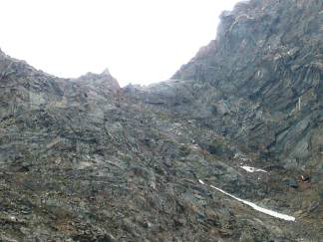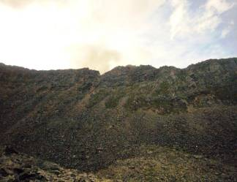
Фото 9. Перевальная седловина вблизи. Снято снизу вверх (крутизна склона визуально смотрится меньше).
Фото 10. Противоположная сторона цирка пер. Изумрудных Озёр – здесь тоже сходили самопроизвольные камнепады ночью.
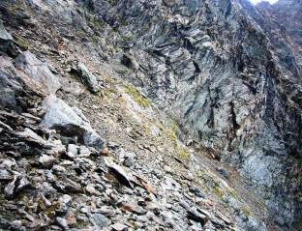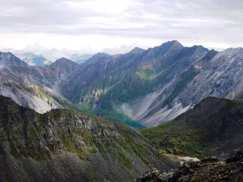
Фото 9. Крутизна северного склона пер. Изумрудных Озёр – 45° в средней части.
Фото 10. Вид с седловины в верховья р. Перевальной.

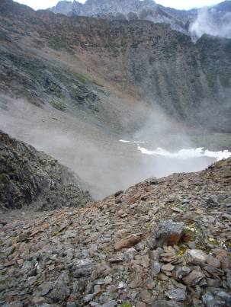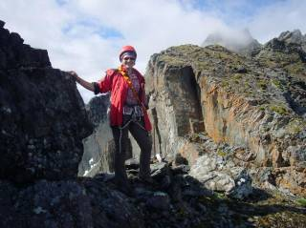
Фото 11. Вид с северного склона перевала в цирк и на противоположный склон.
Фото 12. О.Короленко на седловине. Сторона спуска (южная) – за спиной.
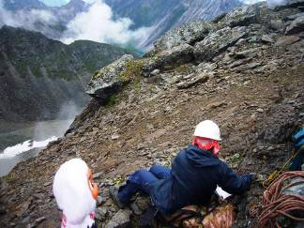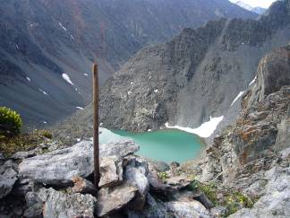
Фото 13. М. Васильева на седловине, запись хронометража. Сторона подъёма (северная). Третий «участник» группы – Ольгин Чебурашка.
Фото 14. Тур и сторона спуска (южная).
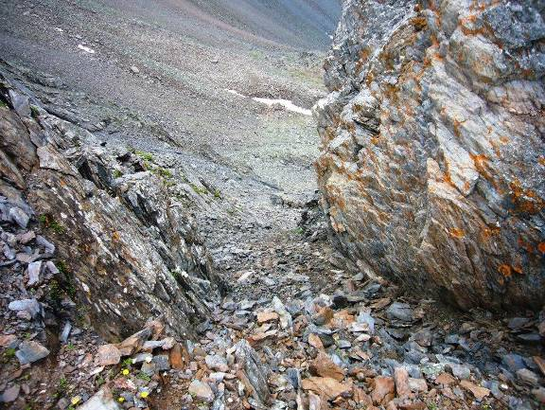
Фото 15. Путь спуска: А) первые 10м – пешком.
Б). Крепление верёвки за камни слева (за скалой не видно).
В) Спуск 23м. Посередине - скальный уступ 70° 2 метра.
Г). Уход в «карман» слева.
Д). Движение по осыпи прямо вниз (не просматривается).
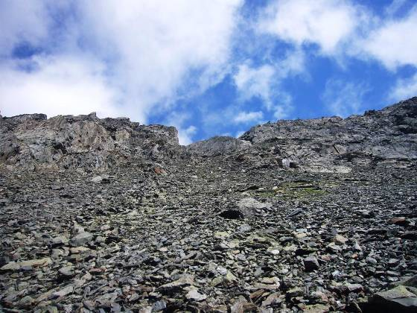
Фото 16. Сторона спуска (южная), снято от средней части осыпи (середина склона).
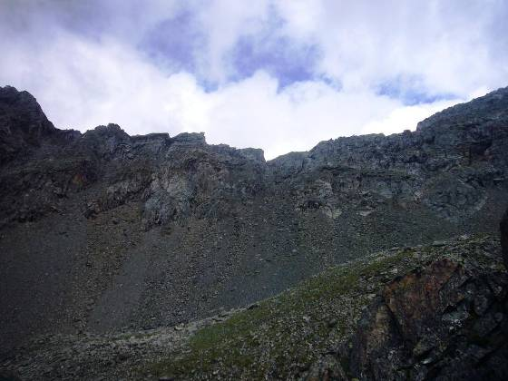
Фото 17. Сторона спуска (южная), снято от верхней части первого ригеля (начало ригеля – жёлтая стрелка).
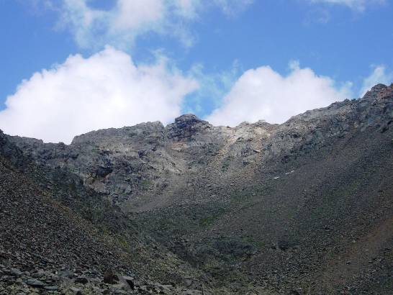
Фото 18. Вид на перевал Изумрудных Озёр (красная стрелка) и Долгожданный (жёлтая стрелка). Снято от верхней части второго ригеля.

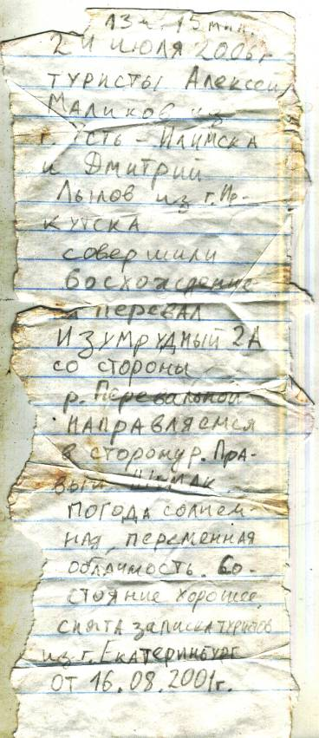
Фото 20. Записка, снятая с перевала Изумрудных Озёр.

Дата, | Участок пути | КМ | ЧХВД | Препятствия на участке, | Метео -
время | Участок пути | КМ | ЧХВД | описание прохождения | условия
20.07.2011  9.20 – 10.30 | Подъём на пер. Изумрудных Озёр | 7 км | 1ч 10мин | Снежник.  Крутая средняя осыпь с разрушенными скалами, крутизна - до 60-65°. | С утра – дождь  После 9.00 – облачно, ветер
10.45 – 11.50 | Спуск с перевала до озера | 7 км | 1ч 05мин | Подвижная средняя осыпь, плитняк, разрушенные скалы 60-70°.  В нижней части – осыпь 50°. | солнечно
12.00 – 13.30 | До верхней части каньона | 7 км | 1ч 30мин | 2 скально-травянистых ригеля. | солнечно
13.40 – 15.15 | Спуск правым берегом каньона к Правому Шумаку | 7 км | 1ч 40мин | Скальные сбросы, завалы, высокотравье. | Облачно, моросящий дождь
15.30 – 17.30 | Движение по правому Шумаку↓ до источников Шумак | 8,5 км | 1ч 45мин | Тропа, местами сильно заросшая. | Облачно, моросящий дождь
 |  | Всего:  15,5 км | Всего:  7ч 10мин | Набор высоты: + 384м  От 2330 до 2714м  Сброс высоты: - 1339м  От 2714 до 1375м  Средняя скорость передвижения: 2,2 км/ч

Выводы:
Резервный день использован не был.
Данное радиальное кольцо в летнее время проходится за 2 дня небольшой группой со средним опытом, при условии сухой погоды. Любые осадки делают прохождение перевала Изумрудных Озёр крайне опасным (самопроизвольные камнепады). Зимой – большая вероятность скопления снега в узких кулуарах, и схода лавины. Хотя при отсутствии снега на склонах – зимнее прохождение, возможно, будет более безопасным. В зимнее время на прохождение кольца потребуется 3 дня (из-за короткого светового дня).

4. ЛИТЕРАТУРНОЕ ПРИЛОЖЕНИЕ
Перевал Изумрудных Озёр
Пошли на кольцо, к перевалу Изумрудных Озёр. Перевал нигде не описан, только классифицирован, как 2А. Решили описать, пусть будет паспорт.
На источниках с нами попросился какой-то дядька из Самары, очень не стройный, с огромным животом. Я подумала: «Не пойдёт, так перед друзьями только хвалится». Но утром он, бодрячок такой, вприпрыжку, оказался у наших палаток: «Ну что, Вы готовы? Идём?» «Ну вот, - подумала я, паси его теперь, с таким-то довеском далеко не уйдём…», - и опять ошиблась. Он помчался очень шустро, и не все наши ребята за ним даже успевали. Конечно, он налегке был, а мы с грузом (палатки, верёвки и т.д.), но было совершенно очевидно, что опыт у него за плечами имеется: шёл грамотно, даже не вспотел в гору. Удивил приятно, что сказать…
Нас пошло пятеро: я и Ольга Короленко – на кольцо, а Руслан Адольфович, Пашка Кунин и Володя (так звали нашего попутчика) – прогуляться до Изумрудных Озёр, что под перевалом Ветреный. И к вечеру – назад, на Шумакские источники. Мы часто останавливались, отдыхали, т.к. Оля и Паша не всегда успевали за прытким (хоть и упитанным) Володей. Ждали. На обед встали за верхним озером, под перевлом Университетским.
Мы с Ольгой стали заводить горелку, а мужики, посидев с нами минут десять, заспешили назад, потому что небо начало затягиваться, и им не хотелось попасть в дождь.
Пока мы варили и обедали, тучи разметало, и опять выглянуло солнце. Наш дальнейший путь с Ольгой под перевал Изумрудных Озёр был сух и устойчив. Поднялись на ригель к плоскому заболоченному цирку перевала Лавинного – минут 40. Потом повернули вправо по ходу, в тупиковую часть долины к перевалу Изумрудных Озёр. Поднялись на некрутую морену к основанию снежника, сползающего с нашего перевала. Относительно цирка – перевал Изумрудных Озёр находится слева. Прямо – стена. А справа – очень крутой осыпной склон с тремя маленькими седловинками, с которых постоянно что-то сыпет. На старой хребтовке, которая была у Руслана, эти седловинки отмечены знаками x? x?, (вроде как там есть перевалы, но неизвестные). Скажу с уверенностью 99%, что перевалов там нет, и быть не может. Потому что с этой стороны – очевидно опасные крутые осыпи, а с обратной стороны (я её тоже видела раньше - в 2009г.) – скальная стена, совершенно нелогичная для прохождения. Обратная сторона этих склонов находится в цирке перевала Университетского со стороны ручья Водопадного. Так что, единственно логичный ходимый здесь перевал – это Изумрудных Озёр, или Сыпучий (встречается и такое название). Вот, кстати, это второе название более оправдано, хоть и не столь романтично. Во-первых, с этой стороны перевала никаких озёр нет (Изумрудные остались далеко позади и внизу, под перевалом Ветреный). А с обратной стороны – только одно озеро. Во-вторых: сыпучий – это абсолютно точно. За вечер прокатилось три камнепада с левой части перевала, а ночью мы от грохота камней просыпались 7 раз! Специально подсчитала. (А сколько ещё, возможно, не просыпались…) Даже возникло сомнение по поводу необходимости прохождения этого перевала. Но мы заметили, что камни летят только с одной стороны перевальной седловины (левой), и только, когда усиливается дождь.
Здесь, в самой высокой части цирка, на центральной морене, мы поставили палатку. Места под лагерь в цирке практически нет. Лучше ставить лагерь ниже, под перевалом Лавинным. А здесь – кое-как втиснули свою двухместку посреди камней наверху центральной морены. Дождь начался сразу же, как встали. Воды здесь тоже нет, но есть снежник, лежащий прямо под перевалом, там, в щели между снегом и камнями мы нашли ручеёк. Мы нарочно сюда забрались и здесь встали: наша цель – разведка и описание перевала Изумрудных Озёр и цирка.
В момент нашего прихода по седловине перевала гулял архар. Изучал нас сверху, разглядывал, пока мы, в свою очередь, изучали местность. Около часа топтался по седловине, пытался спуститься в нашу сторону, но так и не рискнул (нас, видимо, боялся).
Седловина снизу кажется очень широкой, и будто бы равнозначной по трудности подъёма: что слева, что справа. По центру – очевидно, что нет пути, т.к. вверху скальные выходы. Понаблюдав за хождениями архара, (мы ждали – куда он начнёт спускаться, там и мы завтра пойдём, ведь животные в горах – умнее нас), а ещё, рассмотрев внимательно склон, мы выбрали путь справа. Хоть архар так и не решился спуститься, но именно оттуда он пришёл на перевал, и топтался именно здесь, пытаясь спуститься в нашу сторону… К тому же с правой стороны ни разу ничего не упало (вечером мы это видели, а ночью слышали – что все камнепады были слева, и с других сторон цирка).
Всю ночь шёл дождь. Утром, в 6.00 – прекратился. Мы тут же встали, приготовили завтрак, поели и собрались. Почти вышли. Но в момент нашего выхода опять начался сильный дождь, почти ливневый. Всё вокруг накрыло облаками. Мы опять поставили палатку и залегли, с расчётом, что если дождь не закончится, то часов в 11 мы повернём назад, вернёмся по пути подъёма, и откажемся от прохождения перевала.
Проснулись от внезапного затишья в 9 часов. Молча, быстро собрались и тихонько, крадучись, словно боясь спугнуть погоду, поползли на перевал. Сначала шли по снежнику (около 15 минут) вверх, потом по мелко-средней осыпи. Чем выше поднимаешься вверх, тем осыпь становится крупнее. Ну, как обычно. Около 40 минут по кулуару. Затем по косой полке, уходящей влево, прямо к туру (ещё минут 5). В туре записка 2006 года. Редко здесь ходят.
Внизу, со стороны правого притока Правого Шумака, озерко, маленькое, молочно-зелёного цвета, в бронзовой оправе ржавых камней. Спуск – однозначный, по узкому крутому кулуару. Зимой, при накоплении снежной массы – вертикальные перила по скалам слева или справа. Хорошо, что пока мы поднимались, камни успели высохнуть. Сверху кулуар весь просматривается, и, кажется, будто спуститься можно и пешком. Мы спустились всего 10м вниз, и поняли, что верёвку зря вешать не стали. Просто это безопаснее и на порядок быстрее – спуститься по верёвке в этом месте. В 10м ниже седловины тоже есть скальный выступ, за него я повесила сдвоенную верёвку для Ольги, она быстро и легко спустилась спортивным способом, благо навык есть – у девочки 2й разряд по альпинизму. Мне стало жаль оставлять расходную петлю на камне, к тому же, при сдёргивании верёвки, был риск спустить на нас тонны камней, поэтому, я решила спуститься без верёвки (напрасно). Рюкзак за плечами, конечно, мешал в этой манипуляции, и я решила его спустить на полочку (метра 2, крутизна около 70град.). Ольга в это время стояла в укрытии за скальной стенкой слева, метрах в 35 от седловины, и в 25 – от точки крепления верёвки, выбирала свободную верёвку. Рюкзак встать не захотел, покатился кубарем и вприпрыжку до самого низа… (Вот, что собственно, и характеризует крутизну склона – он ни разу даже не попытался зацепиться за камни или остановиться, он только летел и набирал скорость… ) Хорошо, что я не пристраховала его к себе, а то и я туда же летела бы с ним, потому что равновесия-то никакого у меня не было в этот момент. Когда мы потеряли его из виду, я опечалилась: «ах, новый спальник…» Ольга тоже – её палатка была там. В общем: не надо было жалеть расходную петлю! А сдёргивать верёвку можно было и из кармана слева, где пряталась Ольга.
После кармана – спуск по средней осыпи (живой!), крутизна 45 градусов, серпантином. Ещё раз благодарим погоду, что камни уже успели высохнуть. Около 40 минут спускались до озера.
Озеро – в цирке перевалов Изумрудных озёр, Долгожданный, Грозный. С этой стороны перевал Изумрудных Озёр смотрится, безусловно, внушительнее: я бы не рискнула идти на подъём эту сторону. В верхней части смотрится просто стеной, но дело даже не в этом, а в том, что осыпь очень живая. Грозный – смотрится намного безобиднее с этой стороны. Долгожданный – прост, но очень высок – почти на вершине.
Смотрится отсюда перевал Изумрудных Озёр однозначно не ниже 2А. Но 2А без верёвок не ходят совсем, а мы, всё-таки прошли, хоть и корявенько. Ольгу страховали только потому, что не знали, что там будет впереди. Да и девочка молоденькая. А молодых надо учить, чтобы везде и всюду вешали верёвки (это моё такое мнение инструктора). С другой стороны, если бы не сухие камни, и наша «боле-менее» подготовка, то чёрт его знает… Для группы я бы точно верёвку вешала, причём, возможно, с обеих сторон, метров по 30-35, от седловины…
От озера – приятный и красивый спуск в долину ручья – правого притока Правого Шумака. До каньона. В устье ручья – глубокий каньон. И вот – ВНИМАНИЕ!!! Его надо обходить левым берегом (орографически). И чем дальше от ручья, тем лучше. Но мы это увидели поздно, когда уже большая часть каньона была пройдена по правому берегу. В итоге пришлось вешать верёвку там, где совсем не ожидали: на скалах, в зоне леса, чтобы спуститься к Правому Шумаку. Этот спуск показался нам даже сложнее, чем с перевала, потому что начался дождь, и всё вымокло и стало скользким. Спуск к Правому Шумаку занял около 1,5 часов. Потом ещё 2 часа движения по тропе в дождь, и мы на Шумакских источниках.
Ах, да, чуть не забыла. Рюкзак. С ним повезло. Нашли его у подножия перевала. Немного порвался карман, но всё внутри осталось цело, на удивление, даже очки в кармане. Чудеса…
5. КАРТОГРАФИЧЕСКИЙ МАТЕРИАЛ
